SCAG
Спецификация требований для HTTP транспорта

Версия 1.0
Содержание
1. Введение 3
1.1 Цель 3
1.2 Область действия 3
1.3 Определения и сокращения 3
1.4 Ссылки 3
2. Обозрение в целом 3
3. Спецификации требований 3
3.1 Функциональные требования 3
3.1.1 Определение сессии для HTTP запроса 3
3.1.2 Формат URL-а 3
3.1.3 Интерфейсы 4

Спецификация требований для HTTP транспорта

Введение

Цель
В данном документе описываются требования к HTTP транспорту для проекта SCAG.

Область действия
Документ разработан в рамках проекта SCAG и предназначен для использования участниками и аудиторами данного проекта.

Определения и сокращения
Под словом компания подразумевается компания SibInfoConsalting.

Ссылки

Обозрение в целом
HTTP транспорт представляет собой разновидность HTTP proxy. Он должен быть разработан в максимально короткое время. Таким образом, предпочтение должно отдаваться скорости разработки, а не увеличению функциональности сверх минимально необходимого уровня.

Спецификации требований
HTTP транспорт должен обеспечивать возможность абонентам получать информацию по протоколу HTTP через SCAG, с обеспечением возможности процессинга запросов абонентов с помощью существующего RuleEngine SCAG. Транспорт должен быть реализован на языке С++ для компилятора gcc на системе Sparc Solaris. Требуемая производительность – не менее 10000 команд в секунду.

Функциональные требования

Определение сессии для HTTP запроса
Сессия для HTTP запроса должна быть закодирована в URL-е запроса (см. п3.1.2). Идентификатор сессии должен быть вида <abonent_address>_<USR>. Например, 79039005555_34567.

Формат URL-а
Для HTTP трафика, проходящего через HTTP транспорт, формат URL-а должен выглядеть следующим образом: http://<SCAG_address>/<Session_ID>/<target_url> (см. п3.1.1). Например, http://msag.nsk.ru/79039005555_34567/love.nsk.ru/girls/top/12387.html. При приходе подобного запроса SCAG должен находить сессию, выполнять правило и отправлять запрос на http://<target_url>/<Session_ID> (http://love.nsk.ru/girls/top/12387.html/79039005555_34567 в нашем примере).

Интерфейсы
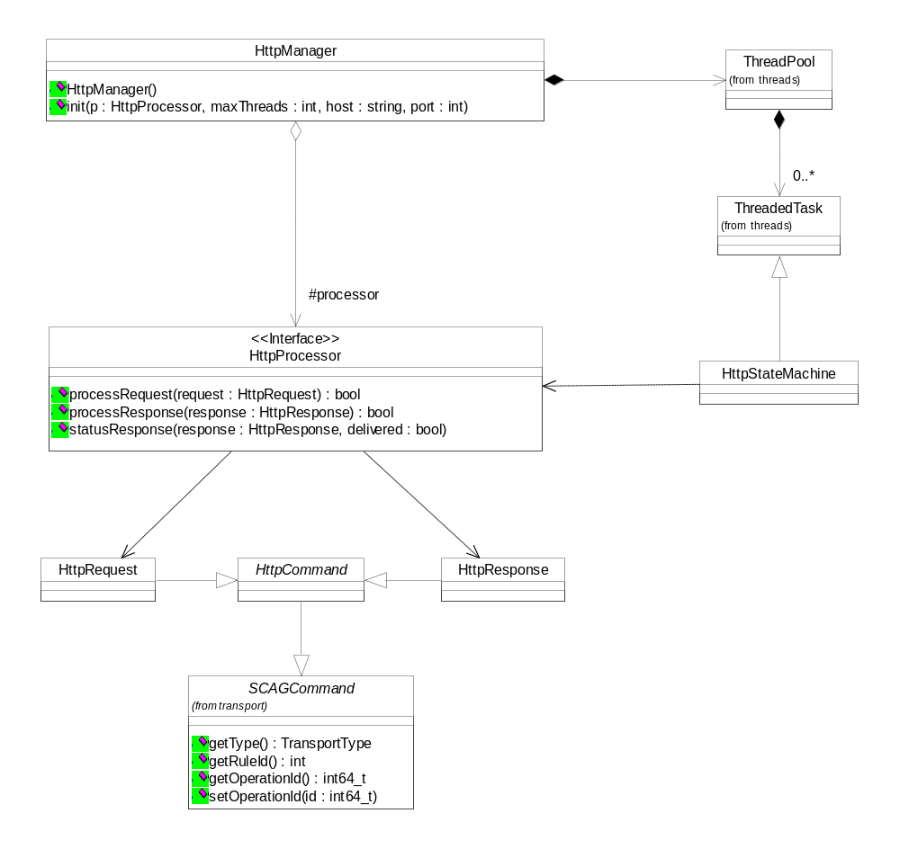
Необходимо реализовать 4 основных класса: HttpManager, HttpCommand, HttpRequest и HttpResponse (плюс несколько утилитарных). Взаимодействие с системой будет происходить через интерфейс HttpProcessor. HttpStateMachine – возможный элемент реализации транспорта. Транспорт должен быть реализован с применением примитивов, находящихся в директориях core и logger.

HttpManager
class HttpManager
{
protected:
HttpProcessor& processor;
HttpManager(const HttpManager& manager);

public:
HttpManager();
~HttpManager();
Init(HttpProcessor& _processor,
int maxThreads, std::string host, short port);
};
Основной класс траспорта. Принимает в качестве параметров метода Init() ссылку на интерфейс HttpProcessor, максимальное количество потоков, использующихся для обработки запросов, сетевой интерфейс и порт. Этот метод стартует транспорт. Синглетоном класс делать не нужно.

HttpCommand
class HttpCommand : public SCAGCommand
{
protected:
HttpCommand() : SCAGCommand() {}

public:
virtual ~HttpCommand() {}
virtual TransportType getType() const
{
return HTTP;
}

// All values accessible by command context methods
// should be passed to HttpResponce from HttpRequest

// ---------- Command context methods (start) --------
virtual int getRuleId(); // initialy -1
virtual void setRuleId(int ruleId);

virtual const std::string& getRouteId();
virtual void setRouteId(const std::string& routeId);

virtual int64_t getOperationId(); // initialy -1
virtual void setOperationId(int64_t op);

uint16_t getUSR();
const std::string& getAbonent();
// ---------- Command context methods (end) ----------

// HTTP message header fields accessors
FieldIterator& getHeaderFieldNames();
const std::string& getHeaderField(const std::string& fieldName);
void setHeaderField(const std::string& fieldName,
const std::string& fieldValue);
};
Класс HTTP команды. Имплементирует интерфейс SCAGCommand, служит базовым классом для классов HttpRequest и HttpResponse. Предоставляет доступ к полям HTTP команды.

Методы контекста команды
Класс HttpCommand должен реализовывать методы для проноса контекста. При этом, транспорт должен гарантировать, что заданный для объекта класса HttpRequest контекст будет доступен через объект класса HttpResponse, являющийся ответом на данный запрос.

virtual int getRuleId()
Возвращает идентификатор правила. Задаётся извне, если идентификатор не задан, должно возвращаться -1.

virtual void setRuleId(int ruleId)
Задаёт идентификатор правила.

virtual const std::string& getRouteId()
Возвращает идентификатор маршрута. Задаётся извне, если идентификатор не задан, должна возвращаться пустая строчка.

virtual void setRouteId(const std::string& routeId)
Задаёт идентификатор маршрута.

virtual int64_t getOperationId()
Возвращает идентификатор операции. Задаётся извне, если идентификатор не задан, должно возвращаться -1.

virtual void setOperationId(int64_t op);
Задаёт идентификатор операции.

uint16_t getUSR()
Возвращает USR (User Session Reference). Задаётся в URL запроса (см. п3.1.2).

const std::string& getAbonent()
Возвращает адрес абонента. Задаётся в URL запроса (см. п3.1.2).

FieldIterator& getHeaderFieldNames()
Возвращает итератор по именам полей в HTTP команде (“Content-Type” и т.д.).

const std::string& getHeaderField(const std::string& fieldName)
Возвращает значение поля в HTTP команде.

void setHeaderField(const std::string& fieldName, const std::string& fieldValue)
Задаёт значение поля в HTTP команде. Замечание по пп3.1.4.2.2-3.1.4.2.4: должен быть обеспечен доступ к содержимому команды, а не кэширование значений при приходе команды (считается, что доступ к полям будет сравнительно редкой операцией и кэширование не окупится с точки зрения быстродействия).

HttpRequest
class HttpRequest : public HttpCommand
{
public:
HttpRequest() : HttpCommand() {}
virtual ~HttpRequest() {}

HttpMethod getMethod();

const std::string& getSite();
const std::string& getSitePath();
unsigned int getSitePort();
const std::string& getSiteQuery();
const std::string& getSiteFull();
};
Класс HTTP запроса.

HttpMethod getMethod()
Возвращает метод HTTP запроса (GET, POST и т.д.).

const std::string& getSite()
Возвращает адрес сайта, на который отправлен запрос (например, «love.nsk.ru»).

const std::string& getSitePath()
Возвращает путь на сайте, на который отправлен запрос (например, «/girls/top/12387.html»).

unsigned int getSitePort()
Возвращает порт на сайте, на который отправлен запрос. Если порт не указан, возвращает порт по умолчанию (80).

const std::string& getSiteQuery()
Возвращает query-string запроса (например, «f=q» для запроса «http://love.nsk.ru/girls/top?f=q»).

const std::string& getSiteFull()
Возвращает полный URL запроса (например, «http://love.nsk.ru/girls/top/12387.html»).

HttpResponse
class HttpResponse : public HttpCommand
{
public:
HttpResponse() : HttpCommand() {}
virtual ~HttpResponse() {}

int getStatus();
const std::string& getStatusLine();

int getContentLength();
std::string * getMessageText(); // applied to text/* content types only
bool getMessageBinary(void* &body, int& length); // applied to other contentent types
};
Класс HTTP ответа.

int getStatus()
Возвращает код статуса HTTP ответа.

const std::string& getStatusLine()
Возвращает текстовую расшифровку кода статуса HTTP ответа.

int getContentLength()
Возвращает размер HTTP ответа.

std::string * getMessageText()
Возвращает указатель на текст HTTP ответа для типов данных text/*. Возвращает 0 в случае, если в HTTP ответе содержатся данные в другом формат. Замечание: содержимое ответа может отредактировано через этот указатель.

bool getMessageBinary(void* &body, int& length)
Устанавливает переданный указатель на значение HTTP ответа для типов данных, отличных от text/* и переданный int в размер буфера, на который тот указывает. Устанавливает указатель и int на 0 в случае, если в HTTP ответе содержатся данные в формате text/*. Возвращает true в первом случае и false во втором. Замечание: содержимое ответа может отредактировано через этот указатель.

HttpProcessor
class HttpProcessor
{
public:
bool processRequest(HttpRequest& request) = 0;
bool processResponse(HttpResponse& response) = 0;
void statusResponse(const HttpResponse& response,
bool delivered=true) = 0;
};
Интерфейс для взаимодействия транспорта с системой SCAG. Методы этого интерфейса должны вызываться из транспорта.

bool processRequest(HttpRequest& request)
Вызывается транспортом по приходу HTTP запроса. Возвращает true, если запрос должен быть передан по назначению и false, если запрос должен быть отклонён. Во втором случае транспорт должен сформировать и отослать абоненту ответ с кодом 500 Internal Server Error.

bool processResponse(HttpResponse& response)
Вызывается транспортом по приходу HTTP ответа. Возвращает true, если ответ должен быть доставлен абоненту и false, если ответ должен быть отклонён. Во втором случае транспорт должен сформировать и отослать абоненту ответ с кодом 500 Internal Server Error. В случае превышения времени ожидания обработки запроса удалённым сервером, транспорт должен сформировать соответствующий ответ и вызвать данный метод.

void statusResponse(const HttpResponse& response, bool delivered=true)
Вызывается транспортом после доставки (или превышения времени ожидания доставки) HTTP ответа.
Лист регистрации изменений
Дата | Версия | Описание | Автор
30.11.2005 | 1.0 | Initial draft | Ilya A. Tereshchenko

